080328

Auprès de ma blonde
La Verrie
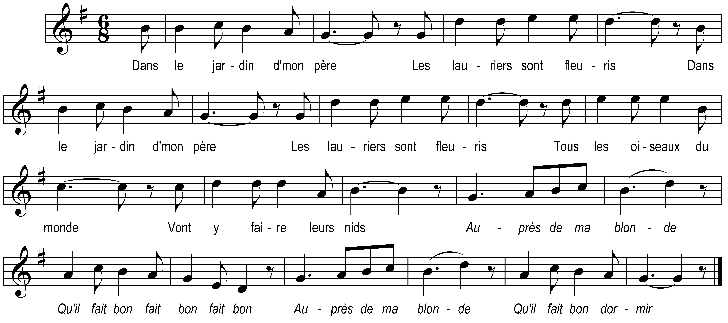

Dans le jardin d’mon père )
Les lilas sont fleuris ) bis
Tous les oiseaux du monde
Vont y faire leurs nids

Auprès de ma blonde
Qu’il fait bon fait bon fait bon
Auprès de ma blonde
Qu’il fait bon dormir

La caill’ la tourterelle )
Et la jolie perdrix ) bis
Et la blanche colombe
Qui chante jour et nuit

Refrain

Ell’ chante pour les filles )
Qui n’ont point de mari ) bis
C’est point pour moi qu’elle chante
Car j’en ai un joli

Refrain

Il est dans la Hollande )
Les Hollandais l’ont pris ) bis
Que donneriez-vous belle
Que j’le ferai veni’

Refrain

Les tours de Notre-Dame )
Et l’ clocher d’mon pays ) bis

Et ma jolie colombe
Pour ravoir mon mari

Refrain

